新 书 推 荐
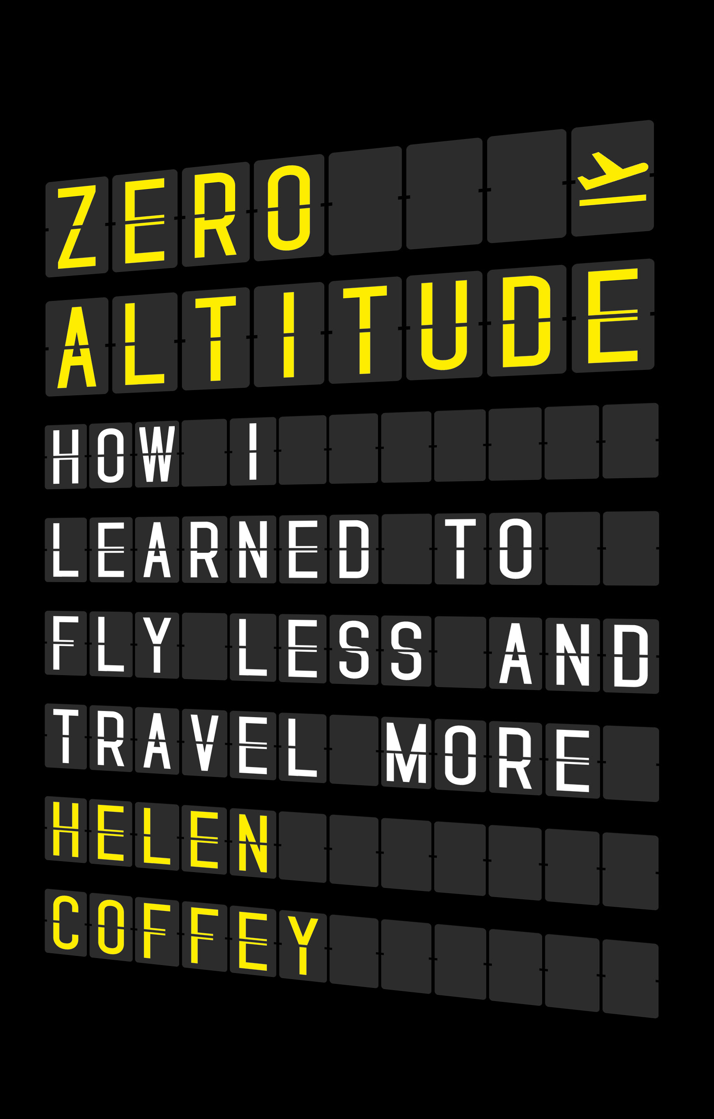
中文书名：《高度为零：我如何做到飞得更少玩得更多》
英文书名：Zero Altitude: How I Learned To Fly Less and Travel More
作 者：Helen Coffey
出 版 社：Commonwealth
代理公司：North Bank/ANA/Claire Qiao
出版时间：2022年1月
代理地区：中国大陆、台湾
页 数：暂定
审读资料：大纲
类 型：时尚生活

内容简介：

《高度为零：我如何做到飞得更少玩得更多》将游记和气候变化调查完美融合。

当你是一名旅游记者时，不坐飞机旅行必定是一项挑战。再加上全球范围的疫情，边境关闭，国家封锁，可怕的Q开头的单词（现在叫：隔离）也重新引入日常用语，如今一切都变得更具挑战性了…

对于一个经常乘坐飞机的人来说，为期一年没有飞机乘坐的生活已经在不知不觉中成为了常态。随着绝大多数航班一夜之间停飞，航空公司的业绩也大受影响，现在或许是改掉飞行习惯，探索新的交通方式的最好时机。

而且，在航空业寻求重建之际，也无疑是提出，解决问题的最佳时机：环保少女葛丽塔·桑伯格（Greta Thunberg）、反抗灭绝组织和科学家们的觉醒都集中于这样一个问题：面对疫情，航空公司的业绩已经一落千丈，未来的航空业应该如何发展？

气候变化和冠状病毒都无法抑制我们对旅行的向往；但旅行并不一定意味着航空旅行。融合游记和环境变化调查，《高度为零》描绘了旅行作家海伦·科菲的旅程，在疫情的背景下，即使旅行的翅膀已经被斩断，她依旧试图去了解更多新地方，并尝试回答一个问题：不乘坐飞机的未来，真的是唯一的答案吗？

作者简介：

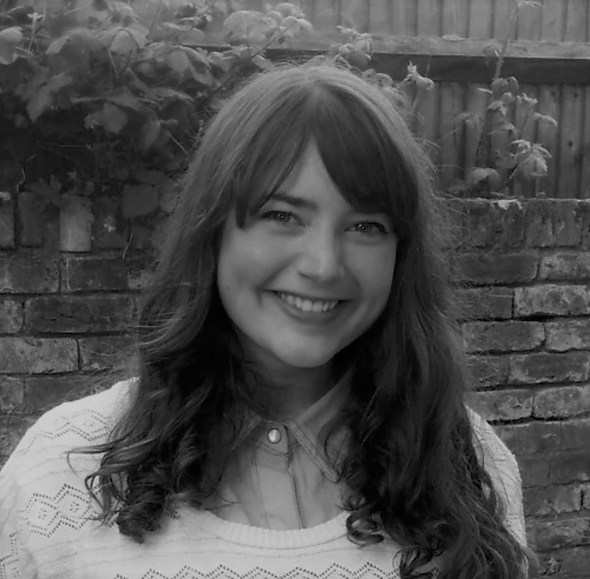
海伦·科菲（Helen Coffey）是一位著名的旅游记者和演说家，在旅游业有八年的从业经验。现任英国《独立报》旅游部副部长，此前曾在《每日电讯报》、《晚报》和《每日快报》等国家级报刊工作。她经常被邀请作为旅游相关消费故事的专家撰稿人出现在众多媒体上，其中包括英国广播公司新闻频道、英国广播公司世界新闻频道、英国广播公司早餐频道、英国广播公司第五台直播频道、英国广播公司威尔士电台、英国广播公司第四台和伦敦广播公司等。

谢谢您的阅读！
请将反馈信息发至： 乔明睿（Claire）
安德鲁﹒纳伯格联合国际有限公司北京代表处
北京市海淀区中关村大街甲59号中国人民大学文化大厦1705室, 邮编：100872
电话：010-82449026
传真：010-82504200
手机：15804055576
Email: Claire@nurnberg.com.cn
网址：www.nurnberg.com.cn
微博：http://weibo.com/nurnberg
豆瓣小站：http://site.douban.com/110577/
微信订阅号：ANABJ2002

